关于三级业余电台操作证书宁波考点（鄞州中学）组织工作预案
考点设立背景：
在省无线电运动协会的关心指导下，在宁波无线电爱好者的宣传引导下，宁波市的无线电爱好者群体在极剧地壮大，我市无线电运动事业正在蓬勃健康的发展。每年报名参加业余电台操作证书的人数也在逐年高速增长，为了适应报考人数极增的形势，为了使我市的考点组织工作更加有序规范、考风更加严明，进一步提升考点形象，势必要求我们建立一个长期、稳定、有序的考点。因此，今年拟定业余电台操作证书的考点放置到宁波市鄞州中学。

具体考点事项须知：
1、考试时间：09年3月21日（周六）上午9:00~11:00。上午8:00左右参考人员开始报到。
2、参考人数：100人左右。（全宁波大市）
3、考场安排：科学馆，预计设立4 个考场教室（28人/教室），二楼阶梯教室为预备室。
4、考点服务人员：省、市无协监考人员，学校现技组部分教师参与协调工作。
5、考点引导宣传：拟定在学校大门口、科学馆，蓝青学校门口设置通知板，并有人员引导。
6、报到及停车：上午8:20前参加考试的人员到考点，停车严格按照考前须知及现场工作人员指定的地点。

考试预定流程（预案）：
1、3月20日（周五），省、市无协监考人员提前一天到考点安排相关事宜。
2、3月21日（周六考试日），上午8:20前，安排人员疏导参考社会车辆的停放。
3、上午9:00~11:00，考试开始，11:00结束后，疏导社会车辆离校，务必在11:30前所有社会车辆离校。

特别注意及需解决协调的问题：
1、讨论及修改考试手册中相关事项（见附件1）
2、*社会车辆停放问题：当日估计有将近30辆左右的社会车辆来校，停放点的问题非常突出，当天学校还有其它活动，也有大量社会车辆到校，因此，建议考生尽量不开车到校，或拼车到校，到校后严格按照指定泊车点停车，停车地点及校园分布图（见附件1）。同时打算开车到校的考生在车内明显处放置临时通行证（附件2）可从HAM网站上下载自行打印，争取上午8:20完成考试报到工作。
3、宁波考点负责组自派监考人员，另外指定好服务人员与校方工作人员一起协调好停车报到等相关考试服务工作。
4、当天考试流程的制定（录制指令音），具体哪4个试场教室的确定（由校方指定）。
附件1
2009年三级业余电台操作证书考试（宁波考区）
鄞州中学考点

考
务
手
册

二零零九年三月
目 录

序号 内 容 页号
- 鄞州中学考点组织机构······················4
- 考试期间作息时间··························5
- 考点建筑物示意图··························6
- 考点卫星俯瞰示意图························7
- 考点试场区平面示意图······················8
- 考点试场座次示意图························9
- 试场监考人员名单 ·························10
- 考生名单及试场座位表····················· 11
- 考试实施程序及操作规程················· 12--13
- 考生守则································ 14
- 主考、副主考职责、巡视员职责·············15
- 考务组职责、监考员职责·················· 16
- 后勤、医疗、保卫组职责、听力播放组职责···17

2009年三级业余电台操作证书考试（宁波考区）
鄞州中学考点组织机构

宁波考区主考：？？？（无协派人）
副主考：王建平（校方）？？？（无协派人）
考点巡视员：
一、考务组：
组长：林强（校方） ？？？（无协）
副组长：？？？（无协）
1、试卷接收保管及回收责任人：
？？？（无协派人）
2、试场监考人员：
？？？（无协派人）
3、巡视组：
组长：（无协派人）
成员：（无协派人）
4、听抄播放组：
组长：（无协派人）
成员：丁伟达（校方）
二、安保接待及后勤保障组：
组长：励明海、章彭敏（校方） ？？？（无协派人）
副组长：应伟翔（校方） ？？？（无协派人）
1、接待及交通疏导：总务处人员（校方） ？？？（无协派人）
2、电力保障：陈卫国（校方）
三、考点联系人：
鄞州中学：王建平 13777975222 林强 13606580153
无协：？？？？？？
考试期间作息时间
（北京时间）
3月21日（周六）[上午]

考务人员报到：7：30
考试人员报到：8：20（前）
监考人员进考场：8：20
考生进场（打铃）：8：30
（8：50后不准进场）
考试开始（打铃）9：00 ~11：00
1、听抄 （考试提示音）9：00~ “听抄部分到此结束”指令发出止
2、收发卷（考试提示音） “收，听抄卷；发，笔试卷”指令发出
3、笔试（打铃、考试提示音） ~11：00 “笔试到此结束”指令发出止

鄞州中学考点建筑物示意图
西 东
公寓楼I
公寓楼2
公寓楼3
大 餐 厅
咸祥考生休息处

体育馆
游泳馆

新教学大楼

大

操

场

食

堂
新 餐 厅
五乡考生休息处
小卖部
厕所
学生宿舍A楼
学生宿舍
B楼 厕所在地
舍B楼 所
司令台

公园 过道 公园
会议室
河 槽 公 园
党政办
校长室

图书馆

库

房

总务处

高三教学大楼

总务室

财务室

停车场

科 学 馆
无线电操作证书
考 点

雕塑
艺术馆

医务室

此标点为考点指定停车区域
此标记为考点备用停车区域
校 门
鄞州中学考点卫星俯瞰示意图
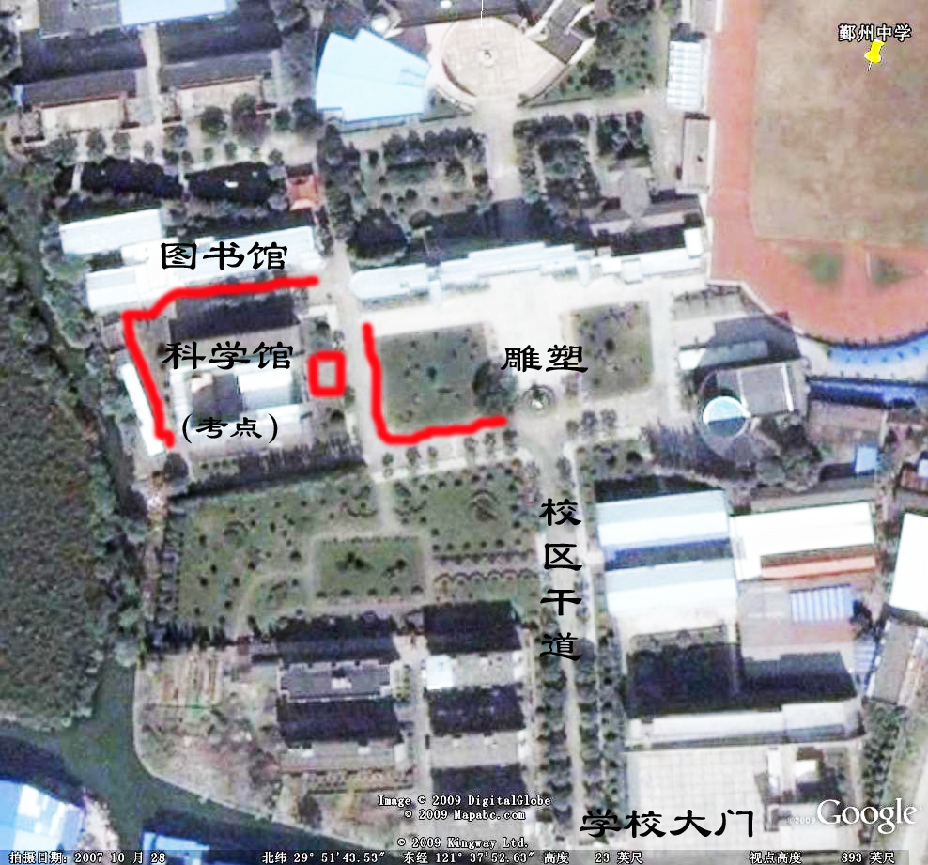

注：红色标注区域是此次考点的指定停车区域

鄞州中学考点试场区平面示意图
（科学馆） →北
 |  | 楼梯过道
试场2  206 | 试场4  307 | 天 井
试场1  203 | 试场3  304 |  | 2楼阶梯教室  报到休息  备用试场
2楼 | 3楼 | 大门门厅

鄞州中学考点试场座次示意图

备用 备用
门
22 21 08 07

23 20 09 06

24 19 10 05

25 18 11 04 窗

26 17 12 03

27 16 13 02

28 15 14 01
门

讲 台

鄞州中学试场监考人员名单

试 场 | 监考甲 | 监考乙
试场01
试场02
试场03
试场04
备用试场

鄞州中学考点考生名单及试场座位表
（考务组拟定）？？？？
三级业余电台操作证书宁波考点考试实施程序及操作规程
日 期 | 2009年3月21日上午
考生入场时间 | 8：30—8：50 | 停止入场时间 | 8：50
开考时间 | 9：00
考试时间 | 9：00---11：00
工作进程及操作规程
8：00  监考人员集中 | 1、监考员甲、乙佩证到考务办公室报到，主考宣布各考场监考人员名单；  2、核准钟表时间；  3、签领试卷、考试用品等，检查试卷袋（录音带）的密封情况  （考点统一播放的，由听力播放组负责人签领录音带）
8：20  监考人员入场 | 1、监考员甲、乙随带签领的试卷共同进入考场；  2、甲在讲台前守护试卷，乙检查、清理考场；  3、做好组织考生入场的准备工作；
8：30  考生入场  （打铃） | 1、监考员甲在讲台前守护试卷；  2、监考员乙在考场门口（考场另一门关闭）逐个进行考生本人与《准考证、会员证、身份证》的“三核对”，同时将考生携带的违禁物品截放到讲台上。  3、考生入场坐定后，8：40宣读“指令A”；  4、监考员乙携“考场存根”再次核对，并让考生在《考场存根》上签名。 |  | 指令A：请大家把《准考证》、《会员证》、《身份证》放在靠走道的课桌角上；《考生守则》，请严格遵守考试纪律，任何违纪舞弊的行为，都要按规定严肃处理。考试分为听抄部分和笔试部分。
8：50  停止考生入场  启封试卷  （广播） | 1、禁止迟到考生入场（安排到阶梯教室）  2、监考员甲当众验封、开启试卷袋，核对试卷份数，做好发卷准备。发现有误，立即请示主考；  3、监考员乙板书试卷的页数及提醒语；  4、监考员甲分发听抄部分答卷；  5、监考员乙并逐一检查考生的填写情况，宣读“指令B”； |  | 指令B：现在开始填写听抄答题卷上的姓名，在试卷的左上角填上您的中国无线电运动协会会员证号，省无线电运动协会会员证号。填写好后请仔细检查，检查无误后，请放下笔。
8：55  开考预备  （广播） | 1、监考员甲、乙密切注视考生情况；  2、宣读“指令C”； |  | 指令C：请注意，听抄部分考试分为两部分，第一部分为：试听部分，您将听到模拟听抄录音；第二部分为正式听抄部分，您将听到两段听抄录音，每段录音有？组呼号，您可以听写这两段录音中的任意一段，最后得分以正确率高的一段计分。
9：00  听抄部分考试开始  （打铃） | 1、监考员甲负责考场纪律监控；  2、监考员乙负责听力部分监控；  3、宣读“指令D”； |  | 指令D：现在是试听部分，您将听到模拟试听录音；  试听部分结，正式听抄开始；
听抄结束  收卷  （广播） | 1、监考员甲负责考场纪律监控，  2、宣读“指令E”；  3、监考员乙负责收卷； |  | 指令E：听抄结束；请放下笔，保持原位，等待监考人员收卷；
笔试部分开考预备  （广播） | 1、监考员甲负责考场纪律监控；  2、宣读“指令F”；  3、监考员乙负责发卷； |  | 指令F：现在开始填写笔试答题卷上的姓名，在试卷的左上角填上您的中国无线电运动协会会员证号，省无线电运动协会会员证号。填写好后请仔细检查，检查无误后，开始考试。
11：00  考试结束  （打铃） | 1、监考员甲负责考场纪律监控；  2、宣读“指令G”；  3、监考员乙负责收卷； |  | 指令G：考试结束，请放下笔，等待监考人员完成收卷后，方可离开考场。
考生守则
1、考生应认真聆听《考生守则》，保证在考试中做到承诺守信。
2、考生必须自觉服从监考员等考试工作人员管理，不得以任何理由妨碍监考员等考试工作人员履行职责，不得扰乱考场及其他考试工作地点的秩序。
3、考生凭准考证和身份证、会员证等相关证件进入指定考场，按规定时间参加考试。
4、开考前30分钟，预备铃响后进入考场，10分钟内入场完毕。
5、考生入场，除2B铅笔、书写黑（蓝）色字迹的钢笔、签字笔或圆珠笔以及橡皮、直尺、圆规、三角板等工具外，其他任何物品不准带入考场。考场内不得自行传递文具等物品。
严禁携带各种无线通讯工具（如移动电话、BP机、BP机形式的钟表）、电子存储记忆录放设备以及涂改液、修正带等物品进入考场。考场不负责手机、录呼机的保管，带入考点的违禁物品丢失，监考员不负责任。
6、考生入场后，对号入座，将准考证、身份证等有关证件放在靠走道的课桌角上，以便核验。
7、考生接到试卷和答题卡后，在规定的时间内，在试卷（答题纸）、答题卡及草稿纸指定位置准确清楚地填涂自己的姓名、准考证号、座号等。凡漏填、错填或字迹不清的答卷、答题卡无效。如遇试卷分发错误或试卷缺页、试题漏印和字迹模糊等问题，可举手询问。凡涉及试题内容的疑问，不得向监考询问。
8、开考信号发出后，才能开始答题。
9、开考１５分钟后不得入场。考试结束前，考生不得交卷出场。
10、考生须在答卷纸密封线外和答题卡规定的地方答题。不准用规定以外的笔和纸答题，不准在答卷、答题卡上做任何标记，除答客观题所用的铅笔外，卷面只能用一种颜色的笔答题，否则按做标记处理。
11、在考场内必须保持安静，不准吸烟、不准喧哗，不准交头接耳、左顾右盼、打手势、做暗号、不准夹带、旁窥、抄袭或有意让他人抄袭，不准传抄答案或交换试卷、答题卡。不准将试卷、答卷、答题卡或草稿纸带出考场。
12、考试结束信号发出后，应立即停止答题，考生在监考验收试卷后方可离场。

主考、副主考职责
1、主考在考区委员会的领导下，负责本考点的全面工作，主持本考点的考试，副主考协助主考工作。
2、负责按有关规定选聘和培训监考人员及其他工作人员。
3、布置考点、考场，做好考前准备工作。
4、如因试卷不完整、字迹模糊、错装等原因须启封备用卷，要报考区主任或副主任批准，并须主考、副主考在《备用卷启用情况报告表》上签名负责。
5、负责对违规需要终止其考试的考生和因违规需终止其工作的考试工作人员及偶发事件做出及时处理。
6、考试结束后，组织和验收各考场的答卷（或签卷装订）与密封，并派专人保管与保卫，按时送到考区指定地点。
7、切实组织好本考点的安全保卫工作，发现问题及时处理，重大问题要立即向考区主任报告。
8、考试结束后，向考区委员会报告本次考试情况。
巡视人员职责
1、巡视员要积极宣传考试的各项政策规定，宣传严肃考风考纪的各项纪律规定。
2、检查各考点是否严格培训监考教师和工作人员；检查考点考场的设置是否符合要求；检查试卷保密是否做好。
3、巡视员要检查和巡视考场秩序，检查监考人员遵守职责的情况，发现考场秩序混乱，要及时向监考人员进出改进办法，并向考点提出处理意见。
4、发现考生有舞弊行为，要及时制止，并要求监考教师按规定提出处理意见，若巡视员认为监考教师处理意见不当，有权加以纠正。
5、巡视员要坚持原则，不徇私情，尽职尽责。巡视员即要坚持独立工作的原则。
6、巡视员要严格自己的行为规范，不酗酒，不吃请，不走马观花，要认认真真做好考风考纪的督察工作。
7、考点定点巡视员要负责对本考点监考教师抽签，试卷的收发以及整个考务的全过程进行监督，同时服从考点主考分配，以地各楼层进行定位包干巡视。
考务组职责
1、协助考点主考召开有关会议，准备必备的考务用品。
2、负责考点的宣传与布置工作。
3、接收、检查、分发试卷，并严格履行交接手续。
4、负责掌握考试时间，发布统一指令。
5、负责对监考员回收答卷的检查：一是考场记录是否填写详细；二是答卷袋上的栏目是否填写清楚；答卷头方向是否一致，是否按照考号（小号在上，大号在下）的顺序；三是密封笺是否干净。上述内容验收合格后方可密封。
6、协助主考处理考试中发生的问题。
7、负责详细填写考试日志、考务报告。
8、试卷保管员负责将试卷送到指定保管地点。

监考员职责
1、在考点主考领导下，主持本考场的考试，维护考场秩序，严格执行考试实施程序，如实记录考试情况，保证考试正常进行。
2、对考生进行考风考纪教育，宣布考试注意事项。
3、检查考生《准考证》、身份证，督促考生填写姓名、准考证号，粘贴条形码，并进行核对，发现错误，应要求其改正。
4、监督考生按规定答卷，制止违纪舞弊行为，并按规定做好相关工作。
5、考试中发现异常情况立即报告主考。
6、制止非本考场考生和除主考、副主考、督考员、巡考员以外的任何人进入考场。
7、遵守监考纪律，不擅离职守，不吸烟，不打瞌睡，不阅读书报，不聊天，不抄题、做题、念题，不检查、不暗示考生答题，不得擅自提前或拖延考试时间。
8、考试期间，不得将手机、寻呼机等通讯工具带入考场，不得以任何理由把试卷、草稿纸带出或传出考场。
9、考前、考后检查、清理考场。
后勤、医疗、保卫组职责
1、负责考点的安全保卫工作，做好考点的封闭和警戒线的看护工作。
2、负责考点的医疗救护等突发安全工作。
3、负责考点的清洁工作，考场设施及用品的供应、调配、保障、维修等工作。
4、做好考点的人员疏通及车辆停放次序等各项服务工作。

听力播放组职责
1、按安全保密规定领取、保管、使用听力资料；
2、保持听力播放设备性能良好；
3、严格按照考试规定播放听力资料；
4、熟悉《偶发事件处理办法》，并按其正确处置。

附件2
业余电台操作证书考试
鄞州中学
考点

